MINISTÉRIO DA AGRICULTURA E PECUÁRIA
Secretaria de Comércio e Relações Internacionais
Departamento de Negociações e Análises Comerciais
Coordenação-Geral de Estatística e Análise Comercial

NOTA BALANÇA DO AGRONEGÓCIO
I – MÊS: OUTUBRO/2025

As exportações do agronegócio de outubro 2025 foram recorde chegando ao montante de US$ 15,49 bilhões. O valor representou um crescimento de 8,5% quando comparado com os US$ 14,28 bilhões embarcados em outubro de 2024. Em termos absolutos, o incremento das vendas externas do agronegócio foi de US$ 1,2 bilhão.
Esse crescimento das exportações ocorreu em função da elevação do volume exportado pelo Brasil, pois o índice de quantum das exportações subiu 10,1%. No entanto, houve decréscimo nos preços médios dos produtos exportados, com o índice de preço das exportações registrando queda de 1,4%.
Essa queda nos preços médios de exportação dos produtos brasileiros foi menor que a apurada pelo índice de preço dos alimentos da FAO e do Banco Mundial. No primeiro caso, houve registro de uma queda de 9,5% nos preços dos alimentos no último ano (outubro 25/outubro 24). Por sua vez, Banco Mundial apurou uma redução de 8,6% na cesta de alimentos pesquisada nos preços dos alimentos no último ano.
Em relação às importações de produtos agropecuários, o valor atingiu US$ 1,79 bilhão, com crescimento de 0,9% na comparação com os US$ 1,77 bilhão importados em outubro de 2024. Houve, também, a aquisição de insumos necessários à produção agropecuária no Brasil, dentre eles: fertilizantes (US$ 1,62 bilhão; +7,5%) e defensivos agrícolas (US$ 659,38 milhões; -9,4%).^{[1]}

^{[1]} A relação de insumos necessários à produção agropecuária é extensa, incluindo combustíveis, como o óleo diesel, rações, medicamentos veterinários, dentre outros.

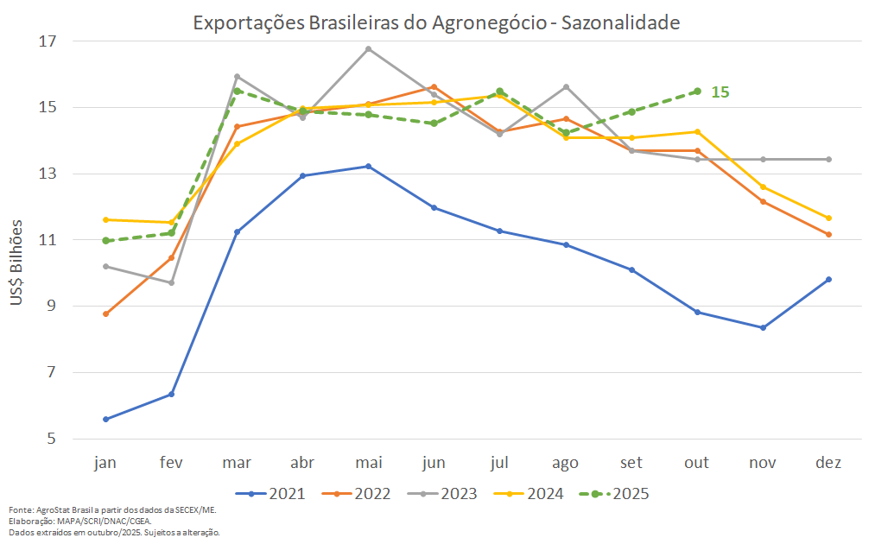

Produtos
Em outubro de 2025, os seis setores que mais se destacaram em termos de valor exportado foram: complexo soja (US$ 3,7 bilhões ou 23,9% do valor exportado); carnes (US$ 3,15 bilhões ou 20,3%); complexo sucroalcooleiro (US$ 1,73 bilhão ou 11,2%); café (US$ 1,63 bilhão ou 10,5%); e produtos florestais (US$ 1,37 bilhão ou 8,9%); e cereais, farinhas e preparações (US$ 1,46 bilhão ou 9,4%). Em conjunto, os seis setores destacados foram responsáveis por 84,14% das exportações do agronegócio no mês de outubro de 2025. A participação foi 1,5 ponto percentual superior na comparação com os 82,68% exportados pelos seis setores em outubro de 2024. Os demais setores diminuíram as exportações de US$ 2,47 bilhões em outubro de 2024 para US$ 2,46 bilhões em outubro de 2025 (-0,7%).
Os dez principais produtos do agronegócio brasileiro exportados em outubro de 2025 serão abaixo analisados.
- Soja em Grãos: US$ 2,89 bilhões (+42,7%) e 6,7 milhões de toneladas (+42,8%)
O volume exportado de soja em grãos bateu recorde para os meses de outubro, chegando a 6,7 milhões de toneladas (+42,8%). Este volume foi praticamente todo exportado para a China, que adquiriu 6,2 milhões de toneladas no mês, um volume +75,1% superior aos 3,5 milhões importados em outubro de 2025. Em valor, as exportações de soja em grão para a China forma de US$ 2,65 bilhões (+74,9%) ou 92% do volume exportado pelo Brasil em outubro.

Com esse volume recorde, as exportações de soja em grão subiram para US$ 2,89 bilhões ou um valor 42,7% superior em relação aos US$ 2,02 bilhões exportados em outubro de 2024.

Outros dois mercados adquiriram mais de 100 mil toneladas de soja em grãos brasileira: Tailândia (US$ 120,56 milhões ou 287,3 mil toneladas) e Irã (US$ 63,84 milhões ou 144,2 mil toneladas).

- Carne Bovina in natura: US$ 1,78 bilhão (+40,9%) e 320,6 milhões de toneladas (+18,6%)
Os números acima foram recordes da série histórica, tanto em valor como em volume, para exportações de carne bovina in natura. A china continua sendo o principal mercado consumidor da carne bovina in natura brasileira, tendo adquirido US$ 1,04 bilhão do produto ou o equivalente a 58,5% do valor total exportado pelo Brasil. Em volume, foram embarcados para a China 187,3 mil toneladas (+19,0%).
Cinco outros mercados adquiriram mais de 10 mil toneladas de carne bovina in natura brasileira em outubro: União Europeia (US$ 122,39 milhões, +122,2%, ou 14,7 mil toneladas, +122,8%); Chile (US$ 71,76 milhões, +71,4%, ou 12,6 mil toneladas, +44,9%); Estados Unidos (US$ 58,12 milhões, -54,1%, ou 10,8 mil toneladas, -55,5%); México (US$ 56,22 milhões, +70,1%, ou 10,17 mil toneladas, +49,0%); e Filipinas (US$ 56,16 milhões, +31,6%, ou 12,4 mil toneladas, +9,4%).
- Café Verde: US$ 1,52 bilhão (+16%) e 233,1 mil toneladas (-16,5%)
Os altos preços médios de exportação do café verde, que foram de US$ 6,5 mil em outubro de 2025, possibilitaram valores recordes de exportação no mês em análise: US$ 1,52 bilhão (+16,0). O recorde ocorreu mesmo diante de uma redução de 16,5% no volume exportado.
Os principais países importadores foram: União Europeia (US$ 739,47 milhões; -1,1%); Estados Unidos (US$ 139,65 milhões; -23,8%); e Japão (US$ 115,74 milhões; +81,5%).
Cabe destacar a elevação das aquisições chinesas de café verde brasileiro, que atingiram US$ 77,76 milhões, número que revela um crescimento de 616,3%. Quando se analisa em volume, as compras chinesas foram de 11,1 mil toneladas (+380,6%). Este volume já corresponde a praticamente 5% das exportações brasileiras de café verde em outubro.
- Açúcar de Cana em bruto: US$ 1,4 bilhão (-11,6%) e 3,6 milhões de toneladas (+6,8%)
As 3,6 milhões de toneladas embarcadas de açúcar de cana em bruto foram recorde de toda a série histórica. O volume recorde só não se consubstanciou em valor recorde de vendas em função dos preços médios de exportação estarem em queda, sendo 17,2% inferiores na comparação com outubro de 2024. Há um aumento da oferta internacional de açúcar, inclusive com uma safra brasileira 2025/2026 mais açucareira que a anterior, com projeção de produção de 45 milhões de toneladas de açúcar (+1,3%).^{[1]}

Os cinco principais mercados importadores de açúcar de cana em bruto brasileiro foram: China (US$ 240,41 milhões; +31,6%; 17,1% de participação); Índia (US$ 143,26 milhões; -21,2%; 10,2% de participação); Indonésia (US$ 123,90 milhões; -36,2%; 8,8% de participação); Canadá (US$ 97,45 milhões; +7,1%; 6,9% de participação); e União Europeia (US$ 90,60 milhões; +75,0%; 6,5% de participação).

- Milho: US$ 1,34 bilhão (+7,7%) e 6,5 milhões de toneladas (+1,5%)
As exportações brasileiras de milho foram de US$ 1,34 bilhão em outubro, um montante 7,7% superior ao exportado em outubro de 2024. Esse valor foi obtido em função de embarques de 6,5 milhões de toneladas do cereal (+1,5%).

Quatro mercados adquiriram acima de 500 mil toneladas de milho: Irã (US$ 297,7 milhões, 27,2%; 1,4 milhão de toneladas, +20,6%); Egito (US$ 251,4 milhões, +198,1%; 1,2 milhão de toneladas, +183,9%); Vietnã (US$ 161,2 milhões, -11,5%; 728,7 mil toneladas, -21,8%); China (US$ 116,2 milhões, +313,6%; 576,2 mil toneladas, +290,7%).

- Celulose: US$ 853,7 milhões (-13,5%) e 1,9 milhão de toneladas (+4,0%)
A produção brasileira de celulose está crescendo muito nos últimos anos, em função de fortes investimentos. Com o aumento da oferta, a capacidade de exportação do país aumentou, registrando 1,9 milhão de toneladas em outubro de 2025 (+4,0%).

Por sua vez, os preços internacionais do produto estão em queda, atingindo US$ 461 por tonelada exportado em outubro 2025. Um preço 16,9% inferior quando comparado com os US$ 554 por tonelada de outubro de 2024.

Em função de queda nos preços médios de exportação, o valor exportado pelo Brasil foi de US$ 853,7 milhões em outubro de 2025 ou uma cifra 13,5% inferior em comparação com as US$ 986,9 milhões exportadas em outubro de 2024.

- Carne de Frango in natura: US$ 767,5 milhões (-1,2%) e 425,4 mil toneladas (+7,4%)
Em maio de 2025, o Brasil registrou um foco isolado de Influenza Aviária. Transcorridos cinco meses do foco e reabertura dos mercados, o Brasil já registra recorde de volume exportado de carne de frango in natura para os meses de outubro, com 425,4 mil toneladas embarcadas (+7,4%). Esta quantidade foi equivalente US$ 767,5 milhões. A China, que foi a maior importadora de carne de frango in natura do Brasil nos últimos anos, anunciou neste mês de novembro a reabertura do mercado para a carne brasileira.

Os principais mercados importadores da carne de frango in natura brasileira em outubro de 2025 foram: Arábia Saudita (US$ 82,87 milhões, +54,7%; 36,2 mil toneladas, +66,0%); Emirados Árabes Unidos (US$ 73,58 milhões, +13,4%; 39,5 mil toneladas, +32,5%); Japão (US$ 63,36 milhões, -17,0%; 28,4 mil toneladas, -26,7%); México (US$ 52,92 milhões, -44,3%; 22,0 mil toneladas, -37,1%); Coreia do Sul (US$ 49,33 milhões de toneladas, +127,0%; 22,5 mil toneladas, +95,1%).

- Farelo de Soja: US$ 710,6 milhões (-22,2%) e 2,2 milhões de toneladas (-5,5%)
As exportações brasileiras de farelo de soja foram de US$ 710,55 milhões outubro de 2025. O valor significou uma queda de 22,2% em comparação com os US$ 913,79 milhões exportados em outubro de 2024. A maior parte da redução do valor exportado ocorreu devido à diminuição dos preços médios de exportação do farelo, que diminuíram 17,7%, atingindo US$ 327 por tonelada. Houve, também, redução de volume exportado em 5,5%, que resultou em vendas externas de 2,2 milhões de toneladas.

O principal mercado importador do farelo de soja brasileiro é a União Europeia. O bloco europeu respondeu por 55% do volume exportado pelo Brasil do produto (1,2 milhão de toneladas) ou US$ 388,2 milhões. Outros mercados com mais de US$ 60 milhões de importações foram: Indonésia (US$ 91,71 milhões; -34,8%); Países Baixos (US$ 72,27 milhões; -30,6%); Tailândia (US$ 61,96 milhões; -20,8%); Coreia do Sul (US$ 61,38 milhões; -13,0%).
- Algodão não cardado nem penteado: US$ 476,9 milhões (-5,2%) e 293,9 mil toneladas (+4,6%)
Os volumes embarcados de algodão não cardado nem penteado bateram recorde nesse mês de outubro de 2025, com 293,9 mil toneladas. Os valores exportados só não foram recordes em função da queda dos preços médios de exportação do produto, que declinaram 9,4%.

A Índia se tornou a maior importadora do algodão não cardado nem penteado brasileiro nesse mês de outubro, com aquisições de US$ 110,40 milhões (+162,8%). A China, uma tradicional importadora, adquiriu US$ 110,18 milhões (-23,1%). Além desses dois mercados, dois outros países importaram mais de US$ 50 desse produto do agronegócio brasileiro: Bangladesh (US$ 67,61 milhões; +60,7%) e Vietnã (US$ 59,57 milhões; -51,9%).

- Carne Suína in natura: US$ 320,5 milhões (+8,8%) e 125,7 mil toneladas (+8,0%)
O Brasil bateu recorde de exportações de carne suína in natura em outubro, tanto em valor como em quantidade, com vendas de US$ 320,5 milhões (+8,8%) e 125,7 mil toneladas (+8,0%).

O impacto da Peste Suína Africana (PES) no rebanho suíno das Filipinas continua influenciando a produção do país, possibilitando a expansão das exportações brasileiras. Em outubro de 2025, as vendas de carne suína in natura para as Filipinas foram de US$ 99,27 milhões (+19,2%) ou o equivalente a 39,6 mil toneladas (+16,2%). O mercado filipino representou 31% do valor total exportado pelo Brasil do produto.

Além das Filipinas, as exportações para mais três países suplantaram US$ 20 milhões: Japão (US$ 36,47 milhões; +4,3%); México (US$ 24,99 milhões; +30,1%); e China (US$ 21,38 milhões; -45,7%).

^{[1]} Estimativa da CONAB que está na publicação Acompanhamento da Safra Brasileira de Cana-de-Açúcar – Safra 2025/2026 (3º Levantamento – 04/11/2025). A estimativa de produção de açúcar de cana é a segunda melhor da série histórica, só sendo superada pela safra 2023/2024, quando o Brasil produziu 45,7 milhões de toneladas.

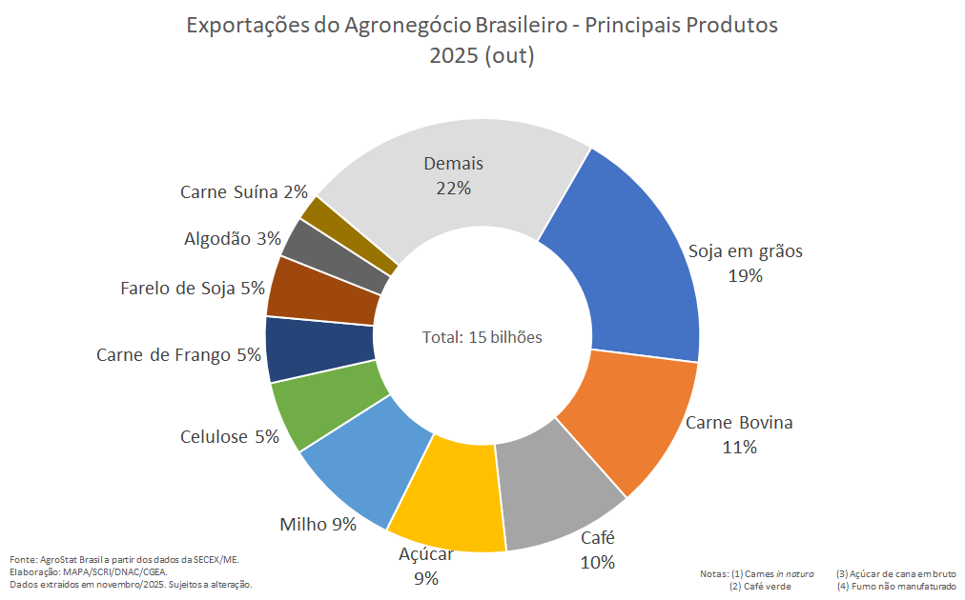
Principais recordes de outubro de 2025:
- Soja em grãos – recorde em quantidade (6,7 milhões de toneladas exportadas; +42,8%);
- Açucar de cana em bruto – recorde em volume (3,6 milhões de toneladas exportadas; +6,8%)
- Carne Bovina in natura – recorde em valor (US$ 1,78 bilhão; + 40,9%) e quantidade (320,6 mil toneladas; + 18,6%);
- Café verde – recorde em valor (US$ 1,52 bilhão; + 16%);
- Carne de Frango in natura – recorde em quantidade (425,4 mil toneladas exportadas; +7,4%);
- Algodão não cardado e não penteado – recorde em quantidade (293,93 mil toneladas; +4,6%);
- Carne Suína in natura – recorde em valor (US$ 320,5 milhões; +8,8%) e quantidade (125,7 mil toneladas; +24,5%);
- Papel – recorde em valor (US$ 215 milhões; +8,7) e quantidade (233,0 mil toneladas; +19,1);
- Café solúvel – recorde em valor (US$ 101,0 milhões; +32,8%) e quantidade (8,0 mil toneladas; +11,3%);
- Sementes de Oleaginosas (exclui soja) – recorde em valor (US$ 69,76 milhões; +41,8%) e quantidade (68,6 mil toneladas; + 77,0%);
- Miudezas de bovinos – recorde em quantidade (25,2 mil toneladas; +29,6%);
- Amendoim – recorde em quantidade (33,0 mil toneladas; +85,3%);
- Rações para animais domésticos – recorde de valor (US$ 43,25 milhões; +42,7%)

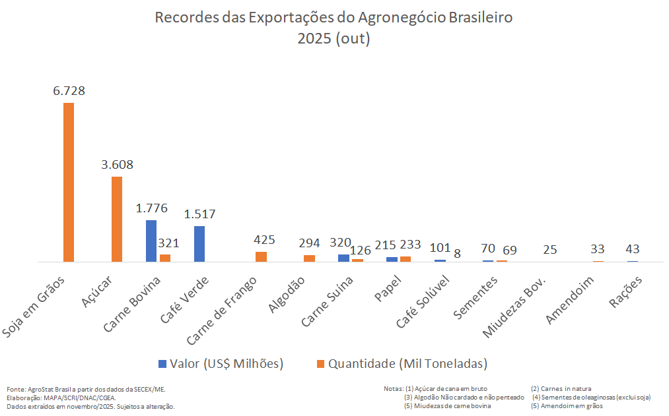

Destinos
Em outubro de 2025, a China continua o maior destino dos produtos do agronegócio brasileiro com participação de 32%. A receita obtida com os embarques ao país asiático totalizou US$ 4,95 bilhão, montante 41,3% superior ao mesmo mês de 2024, que foi de US$ 3,50 bilhões. O adicional de US$ 1,45 bilhão no valor exportado foi basicamente alcançado pelas vendas do complexo soja, com 2,64 milhões de toneladas a mais embarcadas, predominantemente de soja em grão. O setor de carnes foi o segundo de maior arrecadação, com US$ 1,07 bilhão e 197,5 mil toneladas exportadas. No comparativo dos meses, houve elevação nas vendas do setor, com US$ 165,61 milhões a mais, mesmo com queda de 14,1% no volume. Os produtos florestais foram, em valor, o terceiro setor que mais exportou para a China em outubro/2025, com US$ 481,08 milhões (991,7 mil toneladas), houve, porém, uma retração de 23,3% na receita em relação ao mesmo mês de 2024 (US$ 627,44 milhões, 1,22 milhão de toneladas).
A União Europeia ficou na segunda posição dentre os maiores parceiros do agronegócio brasileiro, com US$ 2,24 bilhões em aquisições. O montante representou 14,5% das exportações totais do agronegócio brasileiro. O setor cafeeiro ocupou a principal posição dentre os setores exportadores do agronegócio para o bloco europeu, com US$ 754,49 milhões exportados em outubro de 2025, cifra que representou 33,7% do total vendido ao bloco. A queda em relação ao mesmo mês de 2024 foi de 1,1% em valor, mas o volume foi 30,7% menor (111,21 mil toneladas). O complexo soja, com 19% do total das vendas para o bloco, é o segundo setor e apresentou uma queda de 29,1%, com vendas de US$ 426,50 milhões ante US$ 601,67 milhões de outubro de 2024. Em volume a variação negativa foi de 14,4%. Por outro lado, houve aumento da receita com os produtos florestais, cujas vendas foram de US$ 221,26 milhões (+34%) para 574,16 mil toneladas (+45,3%).
Os Estados Unidos, terceiro mercado de destino, têm um market share de 4,5%. Com a sobretaxa aos produtos brasileiros, houve uma queda de 34,4% das exportações aos norte-americanos no mês de outubro de 2025 em relação a outubro de 2024. Em cifras, os números chegam à US$ 365,66 milhões de queda na receita, resultando em um total de vendas de US$ 696,12 milhões, enquanto no período do ano anterior os números foram superiores à US$ 1,06 bilhão. Poucos setores deixaram de ser afetados pelas medidas, como o de sucos, que não foram incluídos na sobretaxa de 50%. Neste caso, as exportações cresceram 21,0% e somaram US$ 139,63 milhões, devido à elevação dos preços médios de exportações pois o volume embarcado permaneceu praticamente o mesmo. Os produtos florestais mantiveram a dianteira na pauta com a exportação de US$ 163,23 milhões, queda de 41,9% em relação à 2024. Em volume, foram 266,74 mil toneladas ante 386,99 mil toneladas (retração de 31,1%). O setor cafeeiro foi o segundo setor de maiores vendas com US$ 157,04 milhões (22,08 mil toneladas), queda de 21,8 no período comparativo. O volume diminuiu em 44,8% para 22,1 mil toneladas. As carnes também sofreram apresentaram redução, com queda de 48,9% em valor (de US$ 164,30 milhões para US$ 83,94 milhões) e de 54,7% em quantidade (29,2 mil toneladas para 13,2 mil toneladas).
Egito, Índia e Irã participaram com 2,7% das exportações do agronegócio brasileiro com números similares na casa dos US$ 420 milhões. Esses seis principais destinos, conjuntamente, alcançaram aproximadamente 60% do valor total exportado em outubro de 2025.

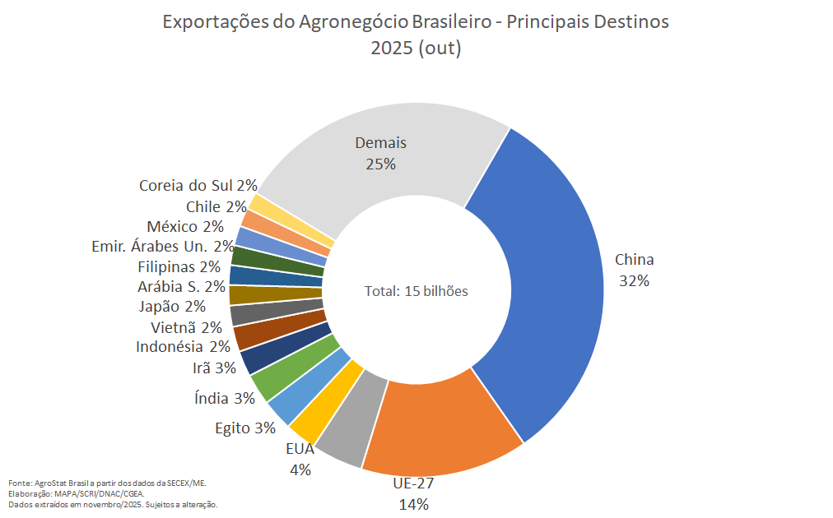

II – ANO: JANEIRO-OUTUBRO/2025

Entre janeiro e outubro de 2025 as exportações brasileiras do agronegócio somaram US$ 141,97 bilhões, o que representou um crescimento de 1,4% em relação aos US$ 140,03 bilhões registrados no mesmo período do ano anterior. Esse resultado se deu em função do aumento no índice de quantum (+2,3%), uma vez que o índice de preços caiu 0,9%.
O agronegócio representou quase metade do valor total das vendas externas do país (49,0%), que alcançaram a cifra de US$ 289,73 bilhões. Os demais setores, além do agronegócio, somaram US$ 147,76 bilhões, ou 2,4% acima do ano anterior.
As importações do agronegócio, por sua vez, foram de US$ 17,03 bilhões, ou 4,9% acima do que foi registrado nos dez primeiros meses de 2024. Cabe ressaltar, contudo, que esse montante não considera os insumos utilizados na produção agropecuária, tais como fertilizantes (US$ 13,23 bilhões; +16,3%), defensivos agrícolas (US$ 5,14 bilhões; +17,2%), entre outros.

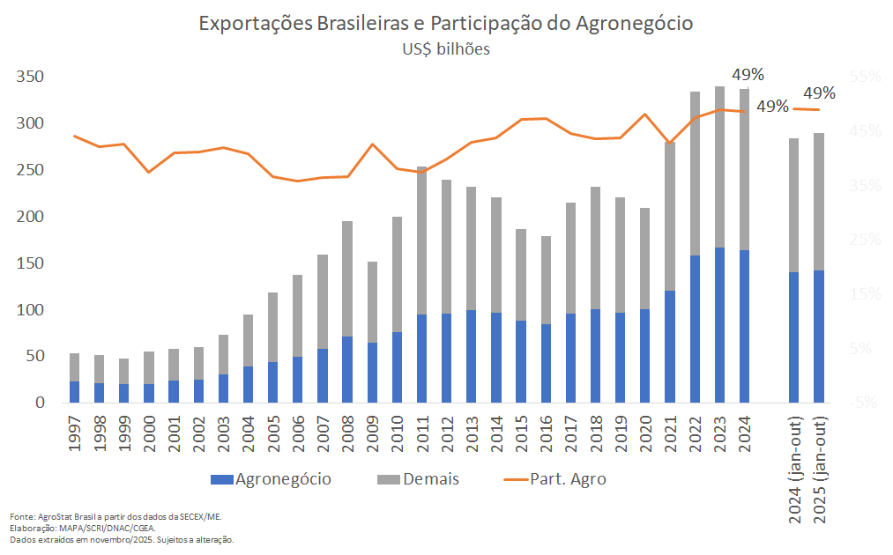
Produtos
As exportações em 2025 foram recordes para o período de janeiro a outubro. Os principais setores foram: complexo soja (US$ 48,22 bilhões, ou 34,0% do total das vendas externas do agronegócio); carnes (US$ 25,67 bilhões, ou 18,1% do total); produtos florestais (US$ 13,79 bilhões, ou 9,7% do total); café (US$ 12,86 bilhões, ou 9,1% do total) e complexo sucroalcooleiro (US$ 12,62 bilhões, ou 8,9% do total). Em conjunto, os cinco setores destacados foram responsáveis por 79,7% das vendas do setor em 2025. No ano anterior a participação dos cinco principais setores havia representado 80,3%, o que indica uma ligeira redução da concentração da pauta exportadora de produtos agropecuários.
Analisando os dez principais produtos da pauta exportada, verifica-se que eles representaram 77,5% do valor das exportações do agronegócio entre janeiro e outubro de 2025. Em 2024 os dez principais produtos foram responsáveis por 78,7% do valor total (US$ 110,21 bilhões). A seguir são analisados cada um dos dez principais produtos da pauta exportadora do agronegócio em 2025.

- Soja em grãos: US$ 40,22 bilhões (-1,8%) e 100,6 milhões de toneladas (+6,7%)
Com uma safra recorde de soja em grãos, de 171,48 milhões de toneladas em 2024/25 e uma estimativa de produção ainda maior em 2025/26 (177,64 milhões de toneladas), a quantidade embarcada da oleaginosa foi recorde para o período janeiro a outubro, com 100,60 milhões de toneladas (+6,7% em relação a 2024). Contudo, a queda no preço médio do produto (de US$ 435 para US$ 400 por tonelada, ou -8,0%) resultou na redução do valor exportado em 1,8%, alcançando a cifra de US$ 40,22 bilhões entre janeiro e outubro de 2025. A alta dos preços no mercado brasileiro em outubro foi impedida pela “retomada parcial das compras de soja nos Estados Unidos” por parte da China, de acordo com o Boletim Agromensal do CEPEA/Esalq-USP.
Apesar do aumento de US$ 1,65 bilhão nas exportações para o mercado chinês, que é o principal destino do produto brasileiro (78,6% do valor total) e para o Paquistão (+US$ 541,03 milhões), a redução nas exportações para outros mercados como União Europeia (-US$ 604,09 milhões, Rússia (-US$ 357,61 milhões), Turquia (-US$ 295,51 milhões), Taiwan (-US$ 271,82 milhões), Bangladesh (-US$ 264,31 milhões), Egito (-US$ 256,72 milhões), México (-US$ 240, 91 milhões) e Irã (-US$ 232,44 milhões) ultrapassaram os ganhos observados para os dois mercados citados, influenciando a queda nas vendas.

- Carne Bovina in natura: US$ 13,15 bilhões (+37,7%) e 2,47 milhões de toneladas (+16,6%)
O produto registrou recordes tanto em valor como em quantidade. O aumento no valor exportado reflete não somente a expansão no quantum, como também no preço médio de exportação, que passou de US$ 4.512 para US$ 5.328 por tonelada.
Os sete principais mercados de destino da carne bovina in natura brasileira, que concentram mais de 80% do valor exportado, registraram aumento em valor. São eles: China (US$ 7,06 bilhões, +45,9% em relação a 2024 e 53,7% do total); Estados Unidos (US$ 999,46 milhões, +44,3% e 7,6% do total); União Europeia (US$ 705,41 milhões, +84,0% e 5,4% do total); México (US$ 568,15 milhões, +218,2% e 4,3% do total); Chile (US$ 564,26 milhões, +40,6% e 4,3% do total); Rússia (US$ 365,26 milhões, +61,3% e 2,8% do total) e Filipinas (US$ 354,24 milhões, +22,7% e 2,7% do total).

- Café verde: US$ 11,82 bilhões (+31,9%) e 1,85 milhão de toneladas (-19,1%)
O valor exportado do grão foi recorde, graças ao aumento observado nos preços (+63,0%), uma vez que a quantidade embarcada caiu 19,1%. Os preços do café foram influenciados por diversos fatores, como alta demanda, queda na produção brasileira (-1,6% em relação à safra anterior) e mais recentemente a expectativa de que o produto brasileiro seja retirado da lista de itens tarifados pelos Estados Unidos, após a aproximação entre os países.
A União Europeia é o principal destino do café verde brasileiro, com US$ 5,67 milhões, ou quase metade do valor total (47,9%). O segundo destino é o mercado norte-americano, com a cifra de US$ 1,65 bilhão, ou 14,0% do valor total. Os dois mercados registraram crescimento nas compras do café brasileiro entre janeiro e outubro, com +23,9% para a UE e +18,9% para os EUA.

- Açúcar de cana em bruto: US$ 10,11 bilhões (-24,0%) e 24,08 milhões de toneladas (-13,8%)
Em um contexto de excesso de oferta mundial em função do aumento da produção, as exportações de açúcar de cana em bruto somaram US$ 10,11 bilhões entre janeiro e outubro de 2025, ou seja, 24,0% a menos na comparação com o mesmo período do ano anterior.
A China, principal destino do açúcar brasileiro, registrou US$ 1,6 bilhão em aquisições (+21,8%, ou +286,97 milhões em termos absolutos ante 2024), porém outros mercados tiveram reduções como: Indonésia (-US$ 683,56 milhões); Emirados Árabes Unidos (-US$ 420,56 milhões); Egito (-US$ 388,53 milhões); Índia (-US$ 361,65 milhões); Estados Unidos (-US$ 249,82 milhões); Marrocos (-US$ 246,82 milhões); e Irã (-US$ 229,88 milhões).

- Celulose: US$ 8,48 bilhões (-3,5%) e 18,63 milhões de toneladas (+13,8)
A queda nas vendas de celulose se deu em função da redução no preço médio de venda do produto (-15,2%), uma vez que a quantidade alcançou recorde histórico, influenciado pela elevação nas vendas para o mercado chinês em 1,43 milhão de toneladas. A China é o principal destino da celulose brasileira e somou US$ 4,08 bilhões e 8,87 milhões de toneladas entre janeiro e outubro de 2025. Outros mercados que se destacam são União Europeia, com US$ 1,78 bilhão e 4,09 milhões de toneladas, e Estados Unidos, para o qual as vendas somaram US$ 1,12 bilhão e 2,49 milhões de toneladas.

- Carne de frango in natura: US$ 7,04 bilhões (-6,6%) e 3,76 milhões de toneladas (-7,7%)
Apesar do aumento de 1,2% no preço médio, a queda de 7,7% na quantidade embarcada de carne de frango in natura resultou na retração do valor exportado do produto (-6,6%). A Arábia Saudita foi o principal destino da proteína brasileira no mercado internacional, somando US$ 797,75 milhões (+17,1%). Por outro lado, a China registrou a maior queda em valor (-64,6%), com a cifra de US$ 330,95 milhões. Contudo, o Brasil manteve o status de livre de gripe aviária e após algumas negociações, a China retirou a suspensão à exportação do produto brasileiro em 07/11/2025, de modo que há expectativa de recuperação das vendas externas do setor a esse mercado.

- Farelo de soja: US$ 6,67 bilhões (-19,3%) e 19,60 milhões de toneladas (+0,7%)
As vendas externas de farelo de soja alcançaram recorde em quantidade exportada, porém a queda de 19,8% no preço médio (de US$ 424 para US$ 340 por tonelada) resultaram na redução do valor exportado. De acordo com o CEPEA/Esalq-USP, esse resultado foi influenciado por “incertezas quanto às exportações brasileiras para a União Europeia”, pois "a lei EU Deforestation Regulation (EUDR), que vem sendo adiada desde junho de 2023, tem como objetivo impedir que produtos associados ao desmatamento e à degradação florestal entrem no mercado da União Europeia”.
Devido à queda nos preços médios de exportação do farelo de soja, alguns importantes mercados importadores apresentaram resultado negativos, apesar de haver, em alguns casos, até aumento do volume exportado: Irã (-US$ 568,50milhões e –1,3 milhão de toneladas); Indonésia (-US$ 265,67 milhões, com elevação de 78,1 mil toneladas exportadas) e União Europeia (-US$ 208,55 milhões, com elevação de 1,34 milhão de toneladas exportadas).

- Milho: US$ 6,11 bilhões (-1,2%) e 29,80 milhões de toneladas (-3,2%)
As exportações de milho sofreram redução de 1,2% no valor exportado entre janeiro e outubro de 2025, como resultado da queda no montante, que passou de 30,8 milhões de toneladas para 29,8 milhões no período em análise, uma vez que o preço do produto registrou elevação de 2,0%, passando de US$ 201 para US$ 205 por tonelada. A safra de milho foi de 141,10 milhões de toneladas no período 2024/25, o que representa um aumento de 22,1% em relação à safra anterior.
O Irã foi o principal destino do milho brasileiro em 2025, com US$ 1,39 bilhão (6,4 milhões de toneladas) ou US$ 818,32 milhões acima do que havia sido registrado em 2024. O Egito ocupou a segunda posição, somando US$ 1,08 bilhão (+US$ 377,82 milhões). Por outro lado, a Coreia do Sul, tradicional destino do grão brasileiro, registrou queda de US$ 432,54 milhões nas aquisições do milho, sendo o país que mais contribuiu para a redução das exportações brasileiras no ano.

- Algodão não cardado nem penteado: US$ 3,58 bilhões (-10,4%) e 2,17 milhões de toneladas (+2,3%)
As vendas externas de algodão não cardado e não penteado alcançaram recorde em quantidade, com 2,17 milhões de toneladas. Contudo, a queda de 12,4% no preço médio não compensou o crescimento do quantum, de modo que o valor exportado caiu 10,4%. De a cordo com o CEPEA, os preços do algodão estão em “movimento de queda desde junho deste ano,” e “os preços médios do algodão em pluma no Brasil registraram em outubro o menor patamar mensal desde outubro de 2009, em termos reais”, como “resultado da oferta nacional recorde, dos consumos doméstico e internacional contidos, da instabilidade geopolítica e dos menores patamares dos valores externos e do dólar, fatores que reduzem a paridade de exportação”.
A China foi a grande responsável por esse resultado, uma vez que as exportações do algodão brasileiro a esse mercado caíram mais de US$ 1 bilhão entre 2024 e 2025. É importante observar que a China aumentou a produção de algodão na safra 2024/2025, reduzindo a necessidade de importação. Dessa forma, o país passou de principal destino em 2024 (US$ 1,43 bilhão), para quinto mercado de destino em 2025 (US$ 433,01 milhões), atrás de Paquistão (US$ 651,64 milhões); Bangladesh (US$ 590,80 milhões); Vietnã (US$ 572,34 milhões) e Turquia (US$ 513,09 milhões).

- Carne suína in natura: US$ 2,84 bilhões (+22,5%) e 1,11 milhão de toneladas (+13,5%)
As vendas externas de carne suína in natura foram recordes tanto em valor como em quantidade. O aumento dos preços (+7,9%) também contribuiu para o desempenho positivo da carne suína in natura no mercado internacional.
Apesar da queda de US$ 117,62 milhões nas vendas ao mercado chinês, o crescimento para Filipinas (+US$ 268,30 milhões) mais do que compensou a queda nas exportações para a China. As Filipinas foram também o principal destino da proteína em termos de valor exportado, somando US$ 695,09 milhões. Em seguida destaca-se o Japão (US$ 325,69 milhões) e a China (US$ 266,69 milhões).

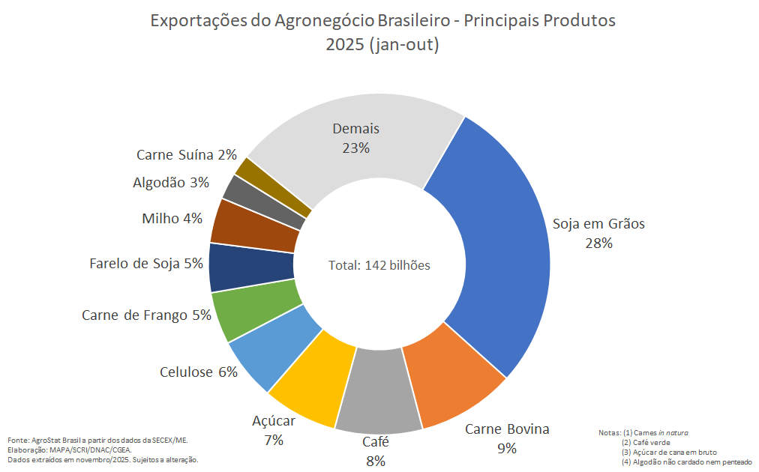
Além dos dez produtos acima destacados cabe ressaltar ainda outros itens que registraram recordes históricos entre janeiro e setembro de 2025:
- Café solúvel: recorde em valor (US$ 922,36 milhões);
- Bovinos vivos: recorde em valor (US$ 831,48 milhões) e quantidade (323,59 mil toneladas);
- Miudezas de carne Bovina: recorde em quantidade (212,21 mil toneladas);
- Sementes de oleaginosas (exclui soja): recorde em valor (US$ 494 milhões) e quantidade (485,96 mil toneladas);
- Pimenta piper seca, triturada ou em pó: recorde em valor (US$ 435,70 milhões);
- Sebo bovino: recorde em valor (US$ 431,03 milhões) e quantidade (390,41 mil toneladas);
- Feijões secos: recorde em valor (US$ 379,73 milhões) e quantidade (452,88 mil toneladas).
Em relação às importações do agronegócio, o aumento nas compras de cacau inteiro ou partido (+US$ 319,68 milhões) e óleo de dendê ou de palma (+US$ 216,22 milhões) foi o que mais contribuiu para a elevação nas aquisições entre janeiro e outubro de 2025. Por outro lado, em termos de valor importado, os produtos que se destacaram foram: trigo (US$ 1,35 bilhão, 8,0% do valor total das importações do agronegócio); papel (US$ 878,65 milhões, 5,2% do total); óleo de palma (US$ 724,94 milhões, 4,3% do total); salmões (US$ 703,38 milhões, 4,1% do total); vestuário e produtos têxteis de algodão (US$ 685,68 milhões, 4,0% do total); leite em pó (US$ 578,20 milhões, 3,4% do total); azeite de oliva (US$ 507,63 milhões, 3,0% do total); vinho (US$ 472,49 milhões, 2,8% do total); malte (US$ 443,62 milhões, 2,6% do total) e cacau inteiro ou partido (US$ 421,79 milhões, 2,5% do total).

Destinos
Entre janeiro e outubro as exportações para os quinze principais destinos do agronegócio brasileiro alcançaram a cifra de US$ 108,55 bilhões, o que representa 76,5% do total das vendas externas do setor no período.
Entre os mercados de destino, a China se destaca enquanto principal destino, com a cifra de US$ 48,18 bilhões (33,9% do total). O país foi o que mais contribuiu para o aumento nas vendas do agronegócio brasileiro em 2025, com mais de US$ 3 bilhões de crescimento em valor. Na comparação com o ano anterior, as exportações brasileiras do agronegócio ao mercado chinês aumentaram 7,3%, principalmente em função do aumento das vendas de soja em grãos (+US$ 1,65 bilhão) e carne bovina in natura (+US$ 2,22 bilhões), compensando as perdas observadas em produtos como o algodão não cardado e não penteado (-US$ 1,0 bilhão). Em termos de valor exportado, destacaram-se os produtos: soja em grãos (US$ 31,61 bilhões, ou 65,6% do total exportado ao mercado); carne bovina in natura (US$ 7,06 bilhões, ou 14,7% do total); celulose (US$ 4,08 bilhões, ou 8,5% do total); açúcar de cana em bruto (US$ 1,6 bilhões, ou 3,3% do total) e algodão não cardado e não penteado (US$ 433,01 milhões, ou 0,9% do total).
A União Europeia ocupou a segunda posição no ranking de mercados de destinos das exportações do agronegócio brasileiro, com a cifra de US$ 20,68 bilhões (14,6%. Em 2024 esse valor havia sido de US$ 19,87 bilhões, o que demonstra um crescimento de 4,1%. O aumento nas vendas de café verde foi o que mais contribuiu para esse resultado, pois somente nesse grão foram exportados US$ 1,09 bilhão acima do que havia sido obtido no ano prévio. O café verde foi o principal produto da pauta exportadora do agronegócio ao mercado europeu. Por outro lado, os quatro produtos principais seguintes ao café tiveram queda nas vendas: farelo de soja (-US$ 208,55 milhões); soja em grãos (-US$ 604,09 milhões); celulose (-US$ 281,03 milhões) e suco de laranja (-US$ 346,90 milhões).
Em seguida destacaram-se as exportações aos Estados Unidos, que alcançaram US$ 9,83 bilhões, ou seja, um market share de 6,9%. A despeito das tarifas impostas pelo mercado norte-americano ao Brasil, as exportações do agronegócio aumentaram 3,0% em relação ao ano anterior (+US$ 285,32 milhões em termos absolutos). Os principais produtos que foram responsáveis por esse resultado foram: suco de laranja (+US$ 359,35 milhões); carne bovina in natura (+US$ 306,89 milhões); café verde (+US$ 262,45 milhões) e sebo bovino (+US$ 163,16 milhões).
Outros mercados que contribuíram para o incremento nas exportações brasileiras do agronegócio entre janeiro e outubro foram: Paquistão (+US$ 856,26 milhões); Argentina (+US$ 603,24 milhões); México (+US$ 304,58 milhões) e Índia (+US$ 299,05 milhões).
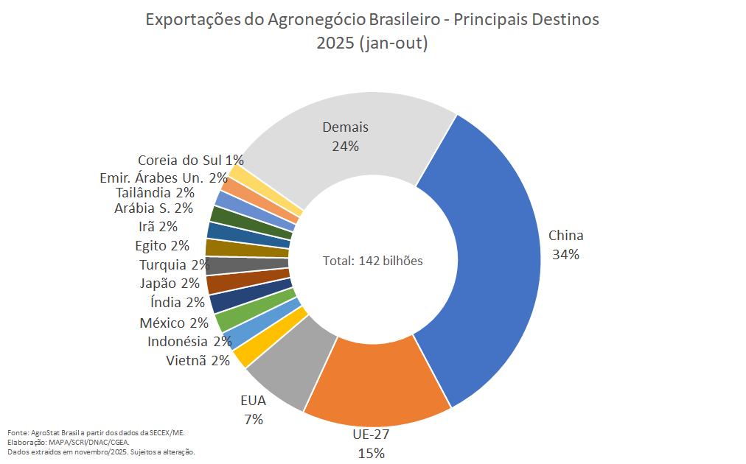

NOTA METODOLÓGICA
A classificação de produtos do agronegócio utilizada nesta nota foi atualizada de acordo com a Resolução GECEX Nº 692, de 27/01/2025, que alterou a Nomenclatura Comum do MERCOSUL – NCM para adaptá-la em relação às modificações do Sistema Harmonizado de Designação e de Codificação de Mercadorias (SH-2022), que estabelece um método internacional para a classificação de mercadorias. Disponível em: https://www.gov.br/mdic/pt-br/assuntos/camex/resolucoes/resolucoes
A Balança Comercial do Agronegócio utiliza uma classificação dos produtos do agronegócio que reúne 3.110 NCM’s em 25 setores. Essa é a mesma classificação utilizada no Sistema de Estatísticas de Comércio Exterior do Agronegócio Brasileiro, AGROSTAT BRASIL - base de dados online que oferece uma visão detalhada e atualizada das exportações e importações brasileiras do agronegócio. Mais informações da metodologia e classificação podem ser consultadas no site: http://agrostat.agricultura.gov.br

Fonte: CEPEA/Esalq-USP. Disponível em: https://www.cepea.org.br/br/categoria/agromensal.aspx?mes=10&ano=2025
Fonte: MAPA. Disponível em: https://www.gov.br/agricultura/pt-br/assuntos/noticias/gripe-aviaria-china-retira-suspensao-a-exportacao-de-carne-de-aves-brasileira
Fonte: CEPEA/Esalq-USP. Disponível em: https://www.cepea.org.br/br/categoria/agromensal.aspx?mes=10&ano=2025
Fonte: CONAB. Disponível em: https://www.gov.br/conab/pt-br/atuacao/informacoes-agropecuarias/safras/series-historicas
Fonte: CEPEA/Esalq-USP. Disponível em: https://www.cepea.org.br/br/categoria/agromensal.aspx?mes=10&ano=2025

